Министерство образования и науки Российской Федерации

Севастопольский государственный университет

Кафедра ИС

Отчет

По дисциплине: “Информатика”

Лабораторная работа №3

“Текстовый процессор Word. Работа с таблицами, формулами, диаграммами, рисунками”

Выполнил: ст.гр. ИС/б-12 Долженко И.А.

Проверил: Сметанина Т.И.

Севастополь

2017

**1.ЦЕЛЬ РАБОТЫ**

Исследовать основные функциональные возможности текстовых процессоров при подготовке документов. Освоить приемы работы с таблицами, формулами и диаграммами.

**2.ХОД РАБОТЫ**

3.3.1 Создание текстового файла.

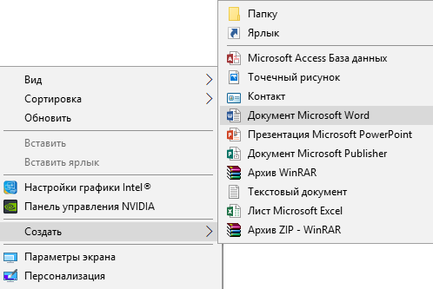

*Рисунок 1 – Создание “Word”.*

1. Нажать правой кнопкой мыши по рабочему столу;
2. “Создать”→”Документ Microsoft Word”.

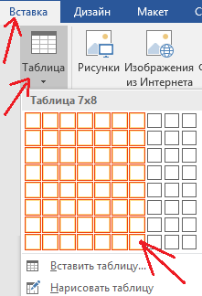

3.3.2 Создание таблицы.

1) Перейти в “Вставка”→”Таблица”;

2) Выбрать размер таблицы.

*Рисунок 2 – Создание таблицы.*

3.3.3 Произвести расчеты с таблицей:

- ввести оценки для каждого студента (придумайте);

- вычислить средствами Word сумму баллов, набранную каждым студентом;

- вычислить средствами Word сумму баллов по каждой дисциплине;

- рассчитать средствами Word средний балл по каждой дисциплине;

- добавить заголовок перед таблицей;

Таблица 1 - Шаблон ведомости оценок студентов

|  |  |  |  |  |  |  |
| --- | --- | --- | --- | --- | --- | --- |
| № | Фамилия | Название дисциплины | | | | Сумма |
| Математика | История | Физика | Программирование |
| 1 | Карпов | 5 | 4 | 4 | 5 | 18 |
| 2 | Иванов | 3 | 4 | 4 | 4 | 15 |
| 3 | Кузнецов | 4 | 3 | 3 | 3 | 13 |
| 4 | Сидоров | 5 | 5 | 4 | 4 | 18 |
| 5 | Рыбин | 5 | 3 | 3 | 2 | 13 |
| Итого | | 22 | 19 | 18 | 18 | 77 |
| Средн. оценка | | 4,4 | 3,8 | 3,6 | 3,6 | 15,4 |

3.3.4 Ввести формулу по варианту (п. 3.4). $$y=\frac{1}{\sqrt{\sin^{2}{x+tg^{3}x}}}$$

*Рисунок 3 – Набранная формула.*

3.3.5 Построить диаграмму по таблице 3.2 (вид диаграммы выберете любой).

3.3.6 Вставить рисунок из первой лабораторной работы (рисунок 1.5), подписать рисунок, используя функцию Вставка→Надпись.

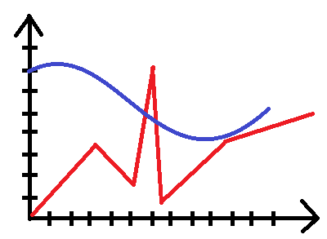

*Рисунок 4 – Рисунок из первой лабораторной работы.*

3.3.7 Нарисовать структурную схема цикла «while do» (рисунок 3.10), подписать его.

**+**

оператор

условие

Рисунок 5 - Структурная схема цикла «while do».

**ВЫВОД**

В ходе лабораторной работы были получены навыки создания таблиц, диаграмм, структурных схем; изучены функции, используемые полем Формула; изучена возможность создания надписей.